REMISE DU DIPLÔME DU PRIX FERRIÉ AU LAURÉAT 2017
T
raditionnellement, cette remise du diplôme se fait dans l'entreprise ou l'institution où travaille le lauréat alors que le Prix lui-même (avec le chèque qui l'accompagne) est remis en décembre dans les locaux de la SEE, en même temps que les autres prix de cette prestigieuse société scientifique. Le 2 février 2018, notre président, accompagné de quelques membres du comité de l'UNATRANS, est allé remettre le diplôme du Prix Ferrié au lauréat 2017.
Cette année, le lauréat était M. Arnaud DUPAS, ingénieur-chercheur chez Nokia Bell-Labs de Paris-Saclay. C'est donc dans les laboratoires de cette entreprise que, le 2 février 2018, notre président, le GDI (2s) BOISSAN, entouré de M. François GERIN, président de la SEE et de M. Jean-Luc LERAY, président du jury du Prix Ferrié lui a remis son diplôme en présence de quelques membres du comité de l'UNATRANS et de ses collègues de travail parmi lesquels M. Sébastien BIGO, prix Ferrié 2003.
À 14 ans d'intervalle, ces deux chercheurs ont travaillé à augmenter le débit des fibres optiques utilisées en transmission de données le portant à plusieurs térabits par seconde. Rappelons que les abonnés à internet par la fibre disposent d'un débit de quelques mégabits par seconde. L'auteur de ces lignes a utilisé pendant son service militaire des téléimprimeurs au débit de… 50 bits par seconde.
Un sympathique cocktail déjeunatoire a clos cette matinée.
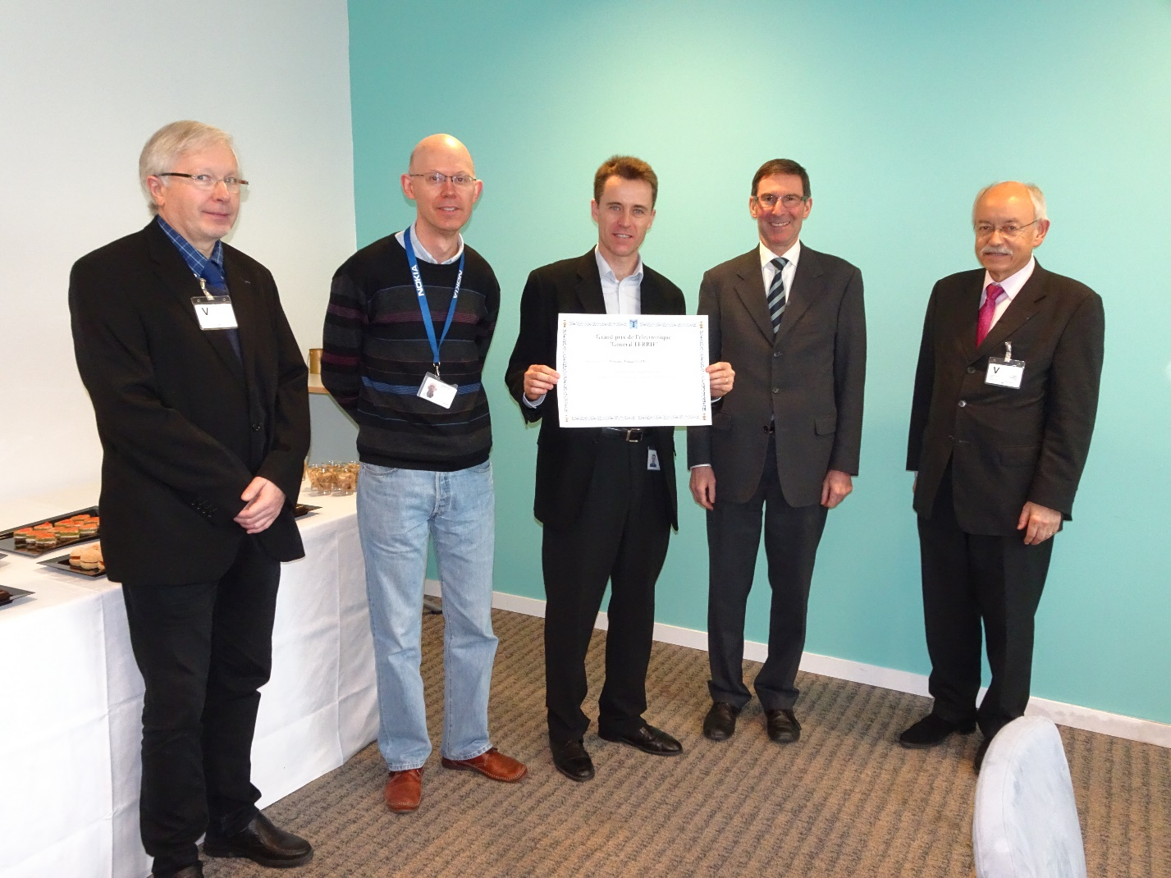
De g. à d. : M. J.L. LERAY, président du jury du Prix Ferrié, M. S. BIGO, Prix Ferrié 2003, M. A. DUPAS, Prix Ferrié 2017, le GDI (2s) Y. BOISSAN, président de l'UNATRANS et
M. F. GERIN, président de la SEE. (Cl. J.C. BARTHÉLÉMY)

COL (h) Ph. BIBAL

